THEME : Constitution et transformation de la matière Chapitre 5 1ère Spé
TP 5 | La lampe à lave
Compétences attendues :
- Utiliser le volume molaire d’un gaz pour déterminer une quantité de matière.
- Déterminer la quantité de matière de chaque espèce dans un mélange (liquide ou solide) à partir de sa composition.
- Suivre l’avancement d’une réaction chimique. Déterminer le réactif en excès et calculer l’avancement maximal.

Contexte

La quantité de matière est une donnée essentielle pour le chimiste. Elle permet à l’aide d’un tableau d’avancement de prévoir la quantité de produit, produit lors d’une réaction chimique.

Problématique : Comment prévoir théoriquement puis expérimentalement la quantité de matière d’un gaz produit lors d’une réaction chimique?
Documents à disposition :
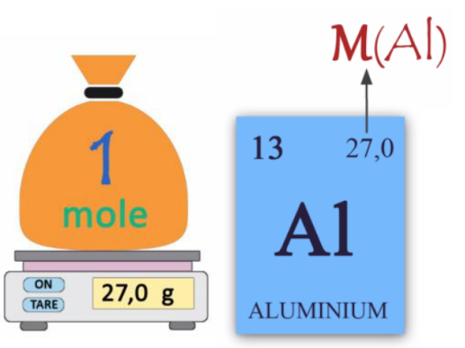
Doc 1 : Comment passer de la quantité de matière (en mol) à la masse (en g) ?

La masse molaire atomique est la masse totale d’une mole d’atomes. On la note M et son unité est le gramme par mole (g.mol⁻¹). Elle est donnée dans le tableau périodique.
Exemple : M(C) = 12,0 g.mol⁻¹, M(O) = 16,0 g.mol⁻¹ ; M(H)= 1,0 g.mol⁻¹ et
M(Na) = 23,1 g.mol⁻¹.

Pour la masse molaire d’une molécule ou masse molaire moléculaire, on fait la somme de toutes les masses molaires des atomes qui constituent cette molécule.



Exemple : calcul de la masse molaire moléculaire de H₂O:
M(H₂O) = 2 x M(H)+ M(O)= 2 x 1 + 16 = 18 g.mol⁻¹.

Relation entre masse et quantité de matière : $n=\frac{m}{M}$
Retrouver toutes les explications en vidéo

Doc 2 : Protocole expérimental de l’éruption colorée

- Verser 10 g de bicarbonate de sodium au fond d’un erlenmeyer de 100 mL
- Ajouter 90 mL d’huile de colza.
- Verser dans 3 petits béchers 10 mL environ de vinaigre blanc à 6° (ou d’acide éthanoïque) et rajouter pour chacun d’eux, une goutte de colorant mis à votre disposition (bleu, rouge et jaune).
- A l’aide d’une pipette jaugée, pipeter 3,0 mL d’une des trois solutions de vinaigre blanc à 6° (ou d’acide éthanoïque) colorées.
- Mettre rapidement le contenu de la pipette et boucher l’erlenmeyer rapidement pour pouvoir récupérer le gaz qui se dégage lors de la réaction chimique. (Voir montage du doc 3)

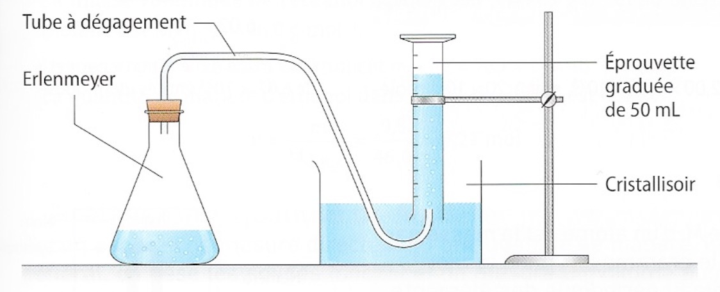
Doc 3 : Montage expérimental permettant de récupérer un gaz par déplacement d’eau.

- Remplir à moitié un cristallisoir et complètement une éprouvette graduée d’eau du robinet.
- Boucher l’éprouvette (avec un petite morceau de papier) et la renverser sur le cristallisoir (libérer le morceau de papier), la fixer à une pince et placer en dessous un tube à dégagement.
- Dans un erlenmeyer (ou un ballon), introduire les espèces nécessaires à la production du gaz puis placer rapidement le tube à dégagement sur l’erlenmeyer.
- Attendre la fin de la réaction et noter le volume de gaz recueilli.


Doc 4 : Tableau d’avancement
Retrouver toutes les explications en vidéo sur la chaine
- Comment faire un tableau d'avancement et trouver le réactif limitant ?
https://www.youtube.com/watch?v=WxeHfi-TC7Y&t=1s
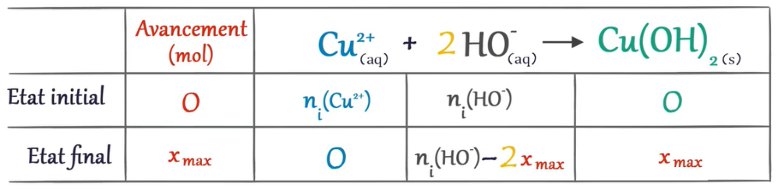

Exemple de tableau d’avancement utilisé lors de la réaction de précipitation d’hydroxyde de cuivre.

Liste du matériel et produits :
Données :
- Formule brute du bicarbonate de sodium :${NaHCO}_{3}$ Remarque : c’est un solide ionique :${{Na}^{+},HCO}_{3 }^{-}$

- Formule brute de l’acide éthanoïque contenu dans le vinaigre blanc : ${CH}_{3}COOH$

- Concentration de l’acide éthanoïque contenu dans le vinaigre blanc à 6° $C=1,0 mol.L^{-1}$.

- Volume molaire : V_{m}= 24,0 L.mol⁻¹ à 20°C et à la pression atmosphérique
- Balance avec spatule et coupelle de pesée
- 3 petits béchers,
- 1 pipette jaugée de 3 mL,
- 1 Erlenmeyer (ou ballon) de 100mL et tube à dégagement adapté,
- 2 éprouvettes de 100mL,
- 1 cristallisoir
- Colorants alimentaires : bleu, rouge et vert ;
- Vinaigre blanc à 6° (ou Acide éthanoïque à 1,0 mol.L⁻¹)
- bicarbonate de sodium en poudre,
- huile de colza.

Travail à faire :

- Retrouver par le calcul, le volume théorique de CO₂ dégagé lors de la réaction que l’on peut modéliser par l’équation chimique suivante :

$${CH}_{3}COOH_{(aq)}+{HCO}_{3 \left(aq\right) }^{-}→ {CH}_{3}COO_{(aq)}^{-}+ {CO}_{2 (g)}+H_{2}O_{(l)}$$

APPEL N°1 | Appeler le professeur puis après validation, passer aux manipulations.

- Réaliser le protocole expérimental à l’aide des documents 2 et 3 afin de récupérer le gaz (CO₂) qui est produit dans la lampe.

- Noter le volume de dioxyde de carbone dégagé lorsque vous ne voyez plus de transformation chimique dans l’erlenmeyer.

- Comparer votre résultat théorique avec votre valeur expérimentale. Trouver les sources d’erreur.

Liste du matériel :
Lampe à lave
Au bureau
- bicarbonate de sodium en poudre,
- huile de colza.
-vinaigre blanc
- 3 petits béchers,
- 3 pipettes jaugés de 3mL, (ou 2 de 1mL et 2 mL)
- Colorants alimentaires : bleu, rouge et vert ;

Par Paillasse
- 1 Erlenmeyer(ou ballon) de 100mL et tube à dégagement adapté,
- 2 éprouvettes de 100mL,
- 1 cristallisoir
-potence + 2 pince pour fixer le montage
- Balance avec spatule et coupelle de pesée
- entonnoir

Information vinaigre :
Lorsque l’on regarde l’étiquette d’un vinaigre, un degré ou un pourcentage est indiqué — 6° pour un vinaigre de vin ou un vinaigre balsamique, 8° ou 8 % pour un vinaigre blanc, pouvant aller jusqu’à 13° pour un vinaigre de cidre.
Il s’agit ici du degré d’acidité, un tel degré représentant le pourcentage en masse d’acide éthanoïque — ou acétique — CH3COOH dans le vinaigre.
Comme pour les alcools, on incite à remplacer les degrés par des pourcentages.
La masse volumique du vinaigre étant peu différente de celle de l’eau, un litre de vinaigre à 6° contient donc environ 60 g d’acide éthanoïque, ce qui représente une concentration d’environ 1 mol/L — M_{CH3COOH}=60 g/mol.
Correction

Sachant que lors de cette réaction chimique, on devrait récupérer théoriquement n = 3,0 x10⁻³ mol de CO₂ dans l’éprouvette, calculer le volume théorique V correspondant à cette quantité de matière.
$$V=n×V_{m}=3×{10}^{-3}×24 =72 mL$$

En effet le réactif limitant est l’acide éthanoïque $n=C×V=1,0×3,0.{10}^{-3}=3,0 .{10}^{-3} mol$
$${n( HCO}_{3}^{-})=\frac{m}{M}=\frac{10}{84}=0,12 mol$$

- Comparer votre résultat théorique avec votre valeur expérimentale. Trouver les sources d’erreur.

